Изучение плазменного восстановления оксидного ОЯТ до металлического состояния.
Журавлёв Семён Андреевич
Класс: 11
Предуниверситарий НИЯУ МИФИ Лицей №1511
г. Москва, Пролетарский проспект д. 6
Научный руководитель: Айрапетов А.А., к.ф.-м.н., н.с. кафедры физики плазмы НИЯУ МИФИ
На данный момент существует проблема хранения накопившегося отработанного ядерного топлива (ОЯТ) [1]. Еще одним важным направлением развития ядерной энергетики является удаление продуктов деления из ОЯТ, позволяющее реализовать замкнутый топливный цикл [2-3]. В процессе работы реактора топливо не расходуется полностью, и оно загрязняется продуктами деления. Если разделить продукты деления от отработанного топлива, то его можно использовать повторно. Существующие методы переработки ОЯТ малоэффективны и ведут к накоплению большого количества радиоактивных отходов. Перспективным решением в данном случае является плазменная сепарация топлива. На данный момент считается оптимальным, чтобы для плазменной сепарации перерабатываемое вещество находилось в металлическом состоянии. Для выполнения этой задачи подходит плазменное восстановление ОЯТ.
Целью работы является изучение процессов плазменного восстановления вещества из оксидного состояния до металлического на примере оксида церия.
Восстановительный процесс предположительно представляет собой реакцию взаимодействия оксида церия с молибденом, в ходе которой происходит выделение оксида молибдена в газообразном состоянии и получение церия [4].
Для выполнения экспериментов была спроектирована и собрана установка, позволяющая в стационарном режиме облучать образец плазмой дугового разряда при повышенной температуре (Рис. 1). Установка представляет собой вакуумную камеру(1), охлаждающуюся водяной рубашкой (2). В камере установлен тигель (3) с образцом оксида церия (4), смешанного с молибденом. В тигель введена термопара(9) для измерения температуры образца.
В установке используется технология индукционного нагрева. Нагревателем является катушка индуктивности (индуктор), по которой течет ток высокой частоты (около 80 кГц). При прохождении через индуктор, ток создает переменное магнитное поле, вызывающее вихревые индукционные токи в тигле, которые его нагревают.
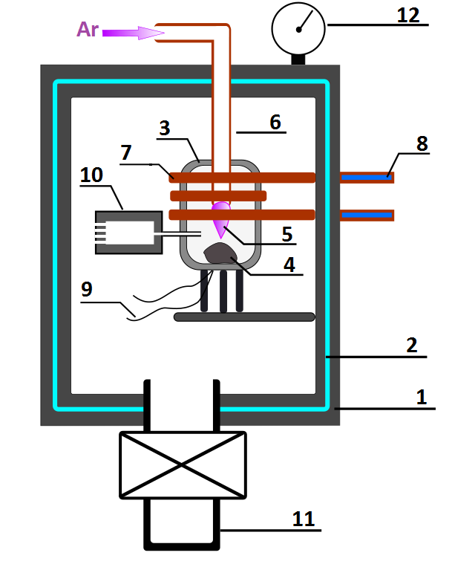
Вокруг тигля находится индуктор (7), представляющий собой медную трубку, закрученную в спираль, по которой течёт ток. Охлаждается трубка текущей в ней водой (8). Плазма дугового разряда (5) в камере горит на аргоне, поступающем через трубку (6) соединенную с редуктором и баллоном. Данная трубка является катодом, а анодом является тигель. В процессе выполнения эксперимента выделившиеся газообразные вещества конденсируются в коллекторе (10). Откачивается система с помощью вакуумного спирального насоса (11), подключенного снизу камеры. Давление в камере измеряется манометром (12).
Для эксперимента оксид церия смешивается с молибденом в соотношении 1:1, полученная смесь помещается в тигель внутри установки. После этого тигель со смесью прогревается до температуры 1800 К. Затем зажигается электрическая дуга на аргоне, и смесь начинает выдерживаться в плазме. При этом под воздействием дуги идет ряд химических реакций, в результате которых образуются вещества, летучие при данной температуре. Они выносятся потоком аргона из тигля и попадают в коллектор, где могут сконденсироваться. После выдержки в плазме в течении 1 часа разряд выключается, установка охлаждается, из нее извлекается коллектор и тигель.
Рис. 1. Схема экспериментальной установки.
После проведения эксперимента анализируется состав оставшегося в тигле вещества и состав вещества, сконденсировавшегося на коллекторе на сканирующем электронном микроскопе с приставкой энергодисперсионного анализа.
В ходе проведенных экспериментов получены предварительные результаты, показывающие, что в данной установке реализуется восстановление оксида церия в результате его взаимодействия с молибденом при воздействии дугового разряда. Показано, что происходит образование оксида молибдена, который уносится потоком аргона из области реакции и конденсируется на коллекторе.
Полученные результаты предполагается использовать при дальнейшей разработке концепции подготовки ОЯТ к плазменной сепарации.

Литература
- Почти всё о ядерном реакторе. Матвеев Л. В., Рудик А. П., М.: Энергоатомиздат, 1990. – C.194-198.
- Безопасная опасность. Журнал «Вокруг света». (Электронный ресурс: http://www.vokrugsveta.ru/vs/article/521/)
- Телеканал «Россия 24». Элемент будущего. Все о замкнутом ядерном цикле. Специальный репортаж Павла Орлова. (Электронный ресурс: https://www.youtube.com/watch?v=iWt28pTjDUw)
- Плазменная металлургия. Дембовский В., Под редакцией канд. техн. наук В. М. Юнакова. Москва: Издательство «Металлургия», 1981. – С.34-36.

